Jazyková struktura

V procesu formování národa sehrává jednu z nejvýznamnějších funkcí jazyk. Tato skutečnost nachází odraz v časté shodě názvů jazyka a národa, ale z hlediska geografie obyvatelstva má větší význam její využití při sestavování národnostní struktury obyvatelstva světa. Právě jazyk je relativně nejjednodušší a nejsnáze poznatelný znak určitého národa. (tohoto kritéria nelze použít v případě, že dva nebo více národů mluví jedním jazykem (např. Angličané, Irové, Kanaďané, Američané nebo Němci a Rakušané), nebo když jeden národ mluví více jazyky (např. Švýcaři).
Přesné údaje o početnosti a prostorovém rozšíření jazyků se získávají dosti obtížně. Na základě údajů uvedených v publikaci CIA - the world factbook 2008 (http://www.cia.gov) lze sestavit žebříček jazyků podle počtu mluvčích (toto pořadí nelze brát zcela striktně, protože nelze zcela exaktně zjistit počet osob mluvících či čtoucích daným jazykem. nejčastěji se bere v potaz pouze první mluvený či čtený jazyk) . V současnosti je nejpočetnější obyvatelstvo hovořící čínštinou – čínština je jednotným jazykem pouze v psané podobě, mluvené formy jazyka se od sebe značně liší, pokus o jazykovou unifikaci představuje mandarinská čínština (13% populace světa – 1 200 mil. osob). Vliv čínštiny se však prostorově víceméně váže pouze na území Čínské lidové republiky a Tchaj-wanu.
Naproti tomu angličtina (3.nejčetnější světový jazyk) představuje prostorově nejrozšířenější jazyk, který je rozptýlený po všech kontinentech. Angličtina se ve velké míře využívá také jako druhý jazyk, a to hlavně v bývalých britských koloniích (Indie, Pákistán, některé státy v Africe, Asii, Oceánii a Karibiku). Angličtina má také velký význam ve vědeckém styku, politice, kultuře apod.
Značnou část Afriky (severní a střední) a Blízkého východu pokrývá arabština, která je považována za 4. nejrozšířenější jazyk světa.
V jazykově složité oblasti severní Indie, Pákistánu a Bangladéše mají velmi početné zastoupení hindština a bengálština (5. a 7. nejčetnější světový jazyk). Podobně jako u čínštiny, hindštiny a bengálštiny je výrazně regionálně ohraničený také výskyt japonštiny (9. nejčetnější jazyk) – kromě Japonska se používá pouze v Koreji a na Tchaj-wanu, což jsou území, jež byla dříve pod jeho koloniálním vlivem.
Španělština a portugalština (2. a 6. nejčetnější světový jazyk) se značně rozšířily v době kolonizačních výbojů a to zejména v zemích Střední a Jižní Ameriky, v severní a subsaharské Africe (Angola, Mosambik – portugalština), v nichž do značné míry vytlačily původní domorodé jazyky. K významným světovým jazykům patří i ruština, která v žebříčku nejrozšířenějších jazyků obsadila 8. místo.
Původní prostorové rozšíření postupně ztratily dva významné evropské jazyky – němčina a francouzština (10. a 11. nejčetnější světový jazyk). Souvisí to s rozpadem jejich koloniálního panství. Francouzština si na rozdíl od němčiny udržuje stále poměrně významnou pozici v diplomatickém styku a zachovala se jako úřední jazyk v některých bývalých francouzských a belgických koloniích (především v Africe a Karibiku).

1.čínština (1 200 mil)
2.španělština (329 mil)
3.angličtina (328 mil)
4.arabština (221 mil)
5.hidština (182 mil)
6.portugalština (181 mil)
7.bengálština (178 mil)
8.ruština (144 mil)
9.japonština (122 mil)
10.němčina (90 mil)
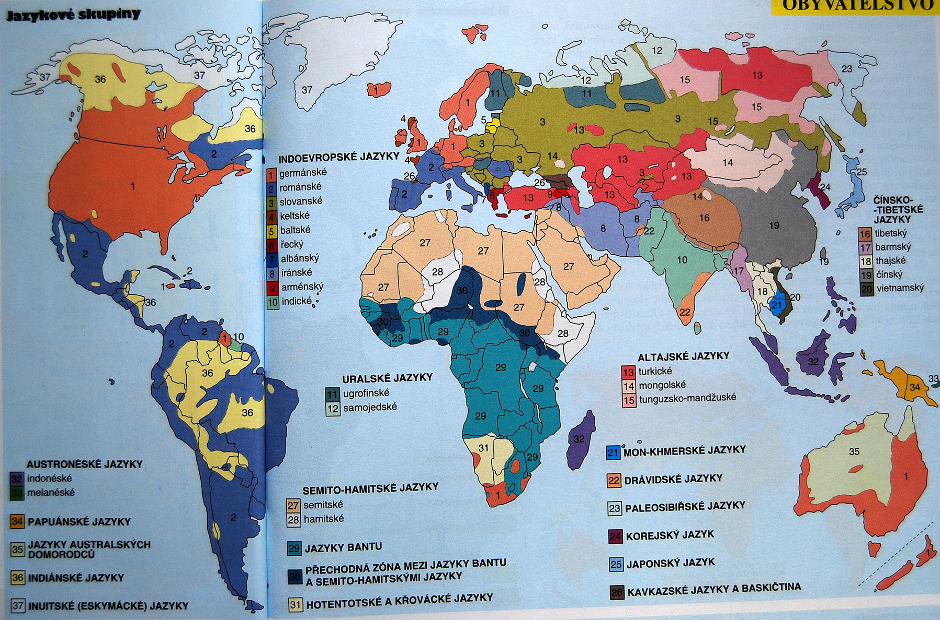

Umlkající hlasy
Každé dva týdny zanikne jeden jazyk. Téměř polovina z přibližně 7000 jazyků, jimiž se na Zemi mluví, pravděpodobně zmizí do konce století, neboť komunity přecházejí z rodné řeči na angličtinu, čínštinu nebo španělštinu.
Celých 78% obyvatel světa hovoří 85 největšími jazyky, kdežto podíl 3500 nejmenších jazyků činí pouhých 8.25 milionu mluvčích. Dnes je každý jazyk s televizní stanicí a měnou schopen vyhladit ty, jež nic takového nemají. Jazykům se daří v centrech moci. Ve stále více globalizované a homogenizované epoše přeskakují jazyky, které ovládají světové komunikace a obchod, geopolitické a zeměpisné hranice a napomáhají zániku menších jazyků.

Severní a Jižní Amerika
866 ohrožených jazyků
16,2 mil. mluvčích
Severozápad severní Ameriky je domovem 54 jazyků, jejichž nejmladším mluvčím je často více jak 60 let.
Ve střední části jižní Ameriky španělština a portugalština nahrazují původní jazyky, z nichž nejméně 15 není spřízněno s žádným jazykem na světě.

Evropa
177 ohrožených jazyků
66,4 mil mluvčích

Asie
933 ohrožených jazyků
48 mil. mluvčích
Hory Kavkazu a vyvinutý smysl pro kulturní identitu pomáhají zachovávat místní jazyky v této oblasti ovládané Ruskem.
Na východní Sibiři školská politika odrazovala od používání přibližně 20 původních jazyků ve prospěch ruštiny a jakutštiny, dominantního regionálního jazyka.

Afrika
284 ohrožených jazyků
54 mil. mluvčích
Jihoafrický region ukrývá jedinečně znějící souhlásky jazyků s mlaskavkami, kdysi v jihoafrickém regionu četné, rychle mizejí.

Austrálie a Oceánie
210 ohrožených jazyků
322 000 mluvčích
Původní Austrálci se po ztrátě tradiční půdy rozptýlili a jejich jazyky, jichž je nyní 150 vymírají.
Nová Guinea je domovem téměř tisíce jazyků, asi sedminy celkového počtu jazyků na světě. Většinou z nich mluví malé populace na izolovaných místech.

